Technik mechatronik
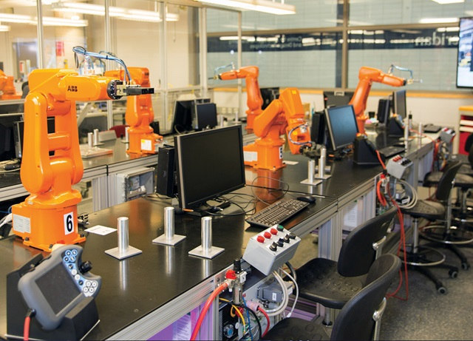
Technik mechatronik: 311410
Absolwent szkoły kształcącej w zawodzie technik mechatronik będzie przygotowany do wykonywania następujących zadań zawodowych:
1) montowania urządzeń i systemów mechatronicznych;
2) wykonywania rozruchu urządzeń i systemów mechatronicznych;
3) wykonywania konserwacji urządzeń i systemów mechatronicznych;
4) eksploatowania urządzeń i systemów mechatronicznych;
5) tworzenia dokumentacji technicznej urządzeń i systemów mechatronicznych;
6) programowania urządzeń i systemów mechatronicznych.
Kształcenie trwa 4 lata. Absolwent uzyskuje dyplom potwierdzający kwalifikacje:
EE.02. Montaż, uruchamianie i konserwacja urządzeń i systemów mechatronicznych;
EE.21. Eksploatacja i programowanie urządzeń i systemów mechatronicznych;
oraz wykształcenie średnie.
Teoretyczne i praktyczne zajęcia zawodowe realizowane będą w doskonale wyposażonych pracowniach szkolnych. Uczniowie odbędą 4-tygodniowe praktyki zawodowe w firmach budowlanych na terenie Sandomierza i okolic.

